**《专高三第15单元》练习手册**

编写人员：

编写时间：

专高三_分布式架构_第15单元

练习手册

一、判断题

1. (判断)内部类可以方便将存在一定逻辑关系的类组织在一起，又可以对外界隐藏A. 正确B. 错误2. (判断)Arrays能直接被实例化A. 正确B. 错误3. (判断)使用Iterator需要考虑线程安全的问题A. 正确B. 错误4. (判断)序列化可以不用实现Serializable接口A. 正确B. 错误5. (判断)Error 的父类是ThrowableA. 正确B. 错误6. (判断)使用try catch finally中的finally部分永远都被执行到A. 正确B. 错误7. (判断)匿名内部类是唯一一种没有构造器的类A. 正确B. 错误8. (判断)Scanner常常被用来获取控制台输入A. 正确B. 错误9. (判断)public 不可以修饰接口方法A. 正确B. 错误10. (判断)下面代码是错误的：short s1 = 1; int s2= s1 + 1;A. 正确B. 错误二、单选题1. (单选)java这，关于数组描述正确的是A. 数组在内存中是连续存放的B. 数组只能用于来存储基本类型C. 数组不可以用static修饰D. 数组的长度不能为02. (单选)关于迭代器Iterator说法正确的是A. 是接口B. 每个集合类都有自己的迭代器实现C. 不能被实现D. 是最终类3. (单选)关于NullPointerException正确的是A. 长度溢出B. 参数不合法C. 非法算术运算D. 运行时异常4. (单选)关于static关键字描述错误的是(  )。A. 可以和final一起使用B. 用来创建对象C. static修饰的属性，所有对象共用同一地址D. static修饰的方法不能直接调用非static属性5. (单选)zookeeper的特点A. 最终一致性，可靠性，实时性，不可分割性B. 最终一致性，原子性，隔离性C. 最终一致性，原子性，单一性D. 以上说法都不正确6. (单选)什么是rpc框架A. 微服务框架B. 分布式框架C. 远程调用框架D. mcv框架7. (单选)nginx的启动命令A. ./nginxB. ./nginx startC. server nginx startD. 以上都正确8. (单选)关于String类说法正确的是A. String类有子类B. String类没有子类C. String类是静态类D. String类是私有类9. (单选)下列代码的执行结果是(   )  public class Beirun{    public static void main(String args[]){      float t=9.0f;        int q=5;            System.out.println((t++)*(--q));    }  }   A. 40       B. 40.0     C.  36.0000001     D.  36.010. (单选)IllegalArgumentException说法正确的是A. 长度溢出B. 参数不合法C. 非法算术运算D. 数组下标越界11. (单选)关于构造方法，描述错误的是(   )。A. 定义构造方法时，不需要加返回值类型B. 可以使用private关键字修饰构造方法C. 构造方法不能是抽象的D. 构造方法不能有参数12. (单选)关于Java说法正确的是A. java是解释性语言B. Java是面向对象语言C. Java的虚拟机是用Java开发的的D. java是面向过程语言13. (单选)关于单利设计模式说法正确的是A. 单利设计的类不能通过反射来创建对象B. 在单利类内部可以创建多个自己的对象实例C. 单利类不能被继承D. 单利类不可以访问外部非单利类14. (单选)关于多线程说法正确的是A. 如果一个类继承Thread类就还可以实现别的接口B. 如果一个类继承Thread类就还可以实现别的类C. 如果一个类继承Thread类，那么这个类就不能被别的类继承D. 启动一个线程是new Thread().run()15. (单选)关于StringBuffer说法错误的是A. 继承于  AbstractStringBuilderB. 默认容量是长度16C. 线程安全D. 执行reverse后开辟新的内存空间存储数据，并释放原来的存储空间16. (单选)关于DecimalFormat说法正确的是A. 用于格式化字符串B. 用于格式化数字C. 用于格式化货币D. 用于格式化日期17. (单选)哪个关键字可以对对象加互斥锁(  )。A. transientB. staticC. serializeD. synchronized18. (单选)使用ArrayList的时候必须相应的包A. java.langB. java.ioC. java.utilD. javax.util19. (单选)关于SQL优化错误的是A. 尽量使用关键字段查询不用星号B. 尽量使用$号不用#号因为$安全C. 尽量避免向客户端返回大数据量若数据量过大应该考虑相应需求是否合理D. 尽量避免在where子句中使用!=或<>操作符20. (单选)读取一个不存在的文件，一定出现的异常是A. FileNotFoundExceptionB. EOFExceptionC. IOExceptionD. VirtualMachineError三、多选题1. (多选)关于StringBuffer说法正确的是A. 继承于  AbstractStringBuilderB. 默认容量是长度16C. 线程安全D. 执行reverse后开辟新的内存空间存储数据，并释放原来的存储空间2. (多选)关于Math说法错误的是A. 能处理溢出B. 不会抛出异常C. 用于可以更好更严谨的操作数据D. 是数学计算的类3. (多选)下列属于Runtime类的函数有A. freeMemoryB. exitC. traceInstructionsD. halt4. (多选)关于Date的compareTo 函数说法正确的是A. 是静态方法B. 比较日期的大小C. 实例方法D. 包含两个参数5. (多选)下面的哪些声明是合法的? （   ）   A.  long l = 4990; B.  int i = 4L; C.  float f = 1.1; D.  double d = 34.4;6. (多选)Java的Collection提供的接口有A. toArrayB. sizeC. containsD. iterator7. (多选)一个类的成员没有使用任何访问限定符，则A. 本类内部可以访问B. 相同包下可以访问C. 任何类可以访问D. 父类可以访问8. (多选)内部类包括A. 匿名内部类B. 局部内部类C. 成员内部类D. 私有内部类9. (多选)下列关于修饰符混合使用的说法，正确的是(     )。A. abstract不能与final并列修饰同一个类B. abstract类中可以有private的成员C. abstract方法必须在abstract类中或接口中D. static方法中能处理非static的属性10. (多选)下列属于运行时异常的是A. ArrayStoreExceptionB. FileNotFoundExceptionC. IllegalArgumentExceptionD. ClassCastException

四、技能题

1. **案例题目:**

**使用表格形式写出图中每个微服依赖的其它微服**。图中虚线表示依赖关系，箭头指向所依赖的微服。数字表示微服的端口号。

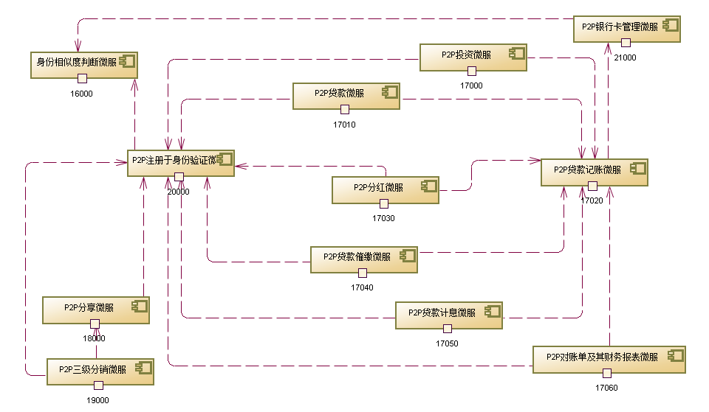

八维教育P2P金融系统组件图

1. **评分标准：**
2. 每个微服占8分，共12个微服，总计96分

使用表格，给4分